PENDAMPINGAN KEGIATAN EVALUASI SISTEM INFORMASI POSYANDU LANSIA BOUGENVILE PADUKUHAN TEGALWARAS, SARIHARJO, KAPANEWON NGAGLIK, SLEMAN, YOGYAKARTA

Hendra Rohman^{1*}, Nur Ismiyati², Iramie Duma Kencana Irianto³,
Alwhan Nurrochman⁴, Rangga Pramudya Saputra⁵

^{1,4,5} Program Studi Rekam Medis Dan Informasi Kesehatan, Politeknik Kesehatan Bhakti Setya Indonesia, Jl. Purwanggan No. 35, Purwokinanti, Pakualaman, Kota Yogyakarta, Indonesia
^{2,3} Program Studi Farmasi, Politeknik Kesehatan Bhakti Setya Indonesia, Jl. Purwanggan No. 35, Purwokinanti, Pakualaman, Kota Yogyakarta, Indonesia
*E-mail: hendrarohman@mail.ugm.ac.id

Abstrak
Kader posyandu lansia Bougenvile melakukan proses pencatatan data rekam medis pada kertas dan buku. Data tersebut sulit terbaca dan tidak berkesinambungan. Kegiatan ini bertujuan untuk melatih semua kader posyandu dalam mengelola data lansia melalui web browser dan melakukan evaluasi sistem informasi menggunakan metode Human Organization Technology (HOT) Fit Model. Metode pelaksanaan dilakukan melalui analisis kebutuhan sistem informasi, penyuluhan terkait sistem informasi kesehatan elektronik, pelatihan teknis peralatan yang digunakan, pendampingan penggunaan sistem informasi, memantau dan mengevaluasi hasil seluruh kegiatan dengan menganalisis kemampuan penggunaan sistem informasi. Hasilnya, sistem memiliki menu utama yaitu pendaftaran, pemeriksaan, cetak laporan, grafik, restore data, data user, profil saya, materi, kegiatan. Tingkat kepuasan pengguna aplikasi Sipolan secara keseluruhan, 85% responden mengatakan sangat puas, dan 15% responden mengatakan puas dikarenakan kebutuhannya terpenuhi. Evaluasi secara keseluruhan menimbulkan dampak positif karena kualitas sistem yang digunakan dapat menghasilkan ouput informasi yang baik, lengkap dan sesuai kebutuhan. Hal tersebut akan sangat mendukung dalam kualitas pelayanan yang lebih baik kedepannya. Dampak positif lainnya yang sangat berpengaruh bagi pengguna aplikasi Sipolan yaitu meningkatnya kinerja, efisiensi kerja, dan berkurangnya beban kerja pengguna aplikasi Sipolan.

Kata Kunci: Evaluasi sistem, HOT Fit, rekam medis elektronik, sistem informasi posyandu

- Pendahuluan
Analisis situasi dan permasalahan di daerah mitra diperoleh infomasi bahwa permasalahan prioritas yang akan di diselesaikan melalui Program Kemitraan Masyarakat “Kader Posyandu Lansia PTM Tampil Sintal (Terampil dan Ahli dalam Sistem Informasi serta Obat Tradisional) di Padukuhan Tegalwaras” adalah rendahnya kemampuan kader pada saat merekap data rekam medis pemeriksaan warga. Sistem informasi yang dibuat oleh Tim Politeknik Kesehatan Bhakti Setya Indonesia menyediakan berbagai tipe data untuk kegiatan entry data agar konsisten. Desain tampilan informatif untuk setiap menu tampilan form (formulir) yaitu input, edit dan update data, serta menyediakan grafik kunjungan lansia secara otomatis setiap periodenya sehingga dapat memudahkan kader dalam memasukkan data. Target luaran yaitu melatih pengelola kader posyandu dalam mengelola data lansia, entry data, edit data, update data, monitoring data dan report data melalui web browser.
Berdasarkan permasalahan yang mejadi prioritas tersebut, maka dilakukan solusi permasalahan melalui transfer IPTEKS di daerah mitra adalah melatih semua kader posyandu dalam mengelola data lansia melalui web browser hingga melakukan evaluasi sistem infomrmasi tersebut. Aplikasi sistem informasi posyandu dibangun dengan bahasa pemrograman PHP dengan Framework Laravel, Database MySQL, coding menggunakan VS code.
Kegiatan ini merupakan tahap evaluasi yaitu mengevaluasi kesuksesan implementasi sistem informasi posyandu lansia Bougenvile (aplikasi Sipolan) menggunakan metode Human Organization Technology (HOT) Fit Model di RW 29 dan RW 30 Padukuhan Tegalwaras, Sariharjo, Kapanewon Ngaglik, Sleman, Yogyakarta. Kegiatan ini mengetahui tingkat kepuasan pengguna terhadap implementasi sistem informasi, dan mengetahui net benefits yang didapatkan bagi individu pengguna rekam medis elektronik, dan mengetahui net benefits yang didapatkan bagi organisasi posyandu terkait implementasi sistem informasi.

- Metodologi
Pendampingan kegiatan evaluasi sistem informasi posyandu lansia Bougenvile “terampil dan ahli dalam sistem informasi serta obat tradisional (Tampil Sintal)” berlokasi di RW 29 dan RW 30 Padukuhan Tegalwaras, Sariharjo, Kapanewon Ngaglik, Sleman, Yogyakarta. Pelaksanaan kegiatan ini merupakan salah satu rangkaian kegiatan program pengabdian masyarakat yang dilaksanakan pada Minggu, 24 Juli dan 28 Agustus 2022. Kegiatan pendampingan evaluasi sistem informasi ini merupakan rangkaian kegiatan Pengabdian Masyarakat Skema Penerapan Iptek Masyarakat didanai oleh Direktorat Akademik Pendidikan Tinggi Vokasi, Direktorat Jenderal Pendidikan Vokasi, Kementerian Pendidikan, Kebudayaan, Riset dan Teknologi tahun 2022.
Kegiatan pelatihan sistem informasi posyandu lansia Bougenvile (aplikasi Sipolan) dihadiri oleh Dukuh Tegalwaras Suparno, Ketua RW 29 Murjito, Ketua RW 30 Wahyu, Laksmi Ketua Kader Posyandu Lansia dan diikuti oleh 23 kader Posyandu Lansia. Kegiatan pelatihan hingga evaluasi sistem informasi posyandu lansia Bougenvile ini sebagai implementasi keterlibatan mahasiswa dalam program Merdeka Belajar Kampus Merdeka (MBKM). Pada kegiatan tersebut, Tim dari Politeknik Kesehatan Bhakti Setya Indonesia juga diserahkan bantuan paket perangkat pendukung sistem informasi berupa laptop, harddisk eksternal dan printer kepada Kader Posyandu Lansia.
Metode pelaksanaan kegiatan pengabdian masyarakat yaitu dimulai dari mengidentifikasi dan analisis kebutuhan sistem informasi. Sebelumnya, kegiatan yang dilakukan kader posyandu menggunakan sistem manual yaitu penggunaan kertas dan buku. Media tersebut digunakan untuk pencatatan data kegiatan posyandu lansia. Penyuluhan dilakukan untuk meningkatkan pengetahuan dan keterampilan dalam menggunakan sistem informasi, kelebihan menggunakan sistem informasi kesehatan elektronik. Metode yang digunakan yaitu mengumpulkan semua anggota kader Posyandu Bougenvile dalam suatu pertemuan. Pelatihan dilakukan agar kader dapat menggunakan secara teknis peralatan yang digunakan untuk sistem informasi posyandu lansia. Pendampingan memantau dan mengevaluasi hasil seluruh penyuluhan, pelatihan dan pendampingan dilakukan setelah selesai kegiatan tersebut dengan menganalisis kemampuan menggunakan sistem informasi pada pelaksanaan kegiatan posyandu yang dilaksanakan rutin oleh kader setiap bulan.
Kegiatan evaluasi sistem informasi posyandu lansia Bougenvile dilakukan menggunakan 23 pertanyaan terkait Sistem Informasi Posyandu Lansia Bougenvile, 9 pertanyaan terkait penggunaan Sistem Informasi Posyandu Lansia Bougenvile, dan 5 pertanyaan terkait kepuasan pengguna Sistem Informasi Posyandu Lansia Bougenvile.

- Hasil dan Pembahasan
Evaluasi kesuksesan implementasi sistem informasi posyandu lansia Bougenvile (aplikasi Sipolan) merupakan kegiatan yang terencana dan dilakukan secara berkesinambungan. Evaluasi bukan hanya merupakan kegiatan akhir atau penutup dari suatu program tertentu, melainkan merupakan kegiatan yang dilakukan pada permulaan, selama program berlangsung dan pada akhir program setelah program itu selesai. Implementasi sistem informasi posyandu lansia Bougenvile merupakan penerapan sistem informasi kesehatan terkomputerisasi yang berisi data sosial dan data medis pasien, serta dapat dilengkapi dengan sistem pendukung keputusan. Tingkat kepuasan pengguna sistem informasi posyandu lansia Bougenvile merupakan kondisi dimana kebutuhan pengguna terpenuhi, dan pengguna puas terhadap sistem informasi. Dampak bagi pengguna sistem informasi posyandu lansia Bougenvile merupakan kondisi terjadinya peningkatan efektifitas penyelesaian, produktivitas, kualitas dan kuantitas kerja. Dampak bagi organisasi puskesmas terkait implementasi sistem informasi posyandu lansia Bougenvile merupakan kondisi dimana visi dan misi organisasi posyandu terdukung dengan adanya implementasi sistem informasi posyandu lansia Bougenvile serta meningkatnya komunikasi antar pengguna sistem informasi.
Berdasarkan hasil evaluasi sistem informasi posyandu lansia Bougenvile melalui kuesioner, kader posyandu lansia menyatakan bahwa pengguna yang dapat mengakses aplikasi sistem informasi posyandu lansia Bougenvile (Sipolan) adalah semua kader Posyandu Bougenvile Tegalwaras Rw 29 dan 30. Laporan yang dihasilkan dari aplikasi Sipolan yaitu laporan pemeriksaan, meliputi tanggal periksa, nama pasien, NIK, jenis kelamin, agama, umur, alamat, tekanan darah, gula darah, kolesterol, tinggi badan, berat badan, aktifitas, dimensia, psikologis, penyuluhan. Pengguna tersebut menggunakan secara langsung. Pada tingkat penggunaan secara umum dan spesifik, bagian yang lebih sering menggunakan kertas adalah yang melayani pasien.
Pihak Posyandu Bougenvile berencana untuk tetap menggunakan aplikasi Sipolan, dan belum ada rencana lain, untuk sementara tetap menggunakan aplikasi Sipolan.
Motivasi dari pihak kader Posyandu Bougenvile untuk beralih ke pencatatan elektronik yaitu menghemat ruang penyimpanan, pengurangan biaya operasional, praktis, telah tersedia fasilitas yang cukup memadai, dapat meningkatkan efisiensi dan keamanan pencatatan. Pengaruh yang didapatkan pengguna yaitu aplikasi Sipolan dapat menyederhanakan pencatatan data, kinerja menjadi lebih baik dan efisien.
Dampak yang didapatkan pada tingkat manajemen adalah meningkatkan kinerja organisasi menjadi lebih baik, efisien, data dapat tertata dengan aman dan rapi. Rencana Posyandu Bougenvile selanjutnya terkait perkembangan aplikasi Sipolan yaitu harapannya kedepan bisa benar-benar lepas dari pencatatan manual dan menuju go green. Sistem aplikasi Sipolan yang digunakan saat ini tidak berbayar, bersyukur mendapatkan bantuan dan pelatihan dari program MBKM. Untuk penggunaan dan perbaikan hanya membayar bagian maintanence saja dikemudian hari jika diperlukan. Aplikasi Sipolan sudah menjangkau semuanya, semua kegiatan rutin posyandu sudah menggunakan aplikasi Sipolan.
Hingga saat ini tidak ada pengguna yang mengkritik terkait penggunaan aplikasi Sipolan, sampai saat ini aman-aman saja. Hanya terkendala diawal saat pelatihan karena seperti belajar hal baru. Dengan hadirnya aplikasi Sipolan, terdapat biaya operasional yang berkurang terutama biaya untuk penyediaan kertas pelaporan posyandu. Akibat dari hadirnya aplikasi Sipolan, hingga saat ini tidak berdampak pada pengurangan kader, hanya saja semakin ringkas proses pencatatan sehingga para kader dapat bergantian dalam melakukan input data laporan. Petugas kader tidak hanya melakukan pencatatan saja, tetapi membatu seluruh pemeriksaan.
Keuntungan yang didapatkan organisasi Posyandu Bougenvile setelah menggunakan aplikasi Sipolan adalah biaya operasional semakin berkurang, pekerjaan menjadi lebih efisien, dan mengurangi kemungkinan berkas hilang. Manfaat yang dihasilkan aplikasi Sipolan adalah laporan menjadi lebih mudah dibuat, data jadi lebih konsisten, mudah dipahami dan adanya tampilan grafik yang mudah dipahami.
Aplikasi Sipolan sangat meningkatkan efektivitas pelayanan, kegiatan pencatatan data dapat dilakukan oleh 1 atau 2 petuagas, sehingga petugas lain dapat membantu dalam pelayanan posyandu lainnya. Pengguna aplikasi Sipolan tidak diberi pelatihan terkait penggunaan secara rutin, namun program pendampingan dalam penggunaan aplikasi Sipolan didampingi oleh tim MBKM dari Poltekkes Bhakti Setya Indonesia Yogyakarta. Petugas sangat antusias untuk beralih ke pencatatan elektronik, sehingga proses implementasi dapat berjalan dengan lancar.
Tidak terdapat pertimbangan khusus dalam memilih pengguna aplikasi Sipolan, semua kader dapat menggunakannya. Kader posyandu selalu melakukan evaluasi secara berkala untuk melihat apakah terdapat permasalahan yang perlu diperbaiki dan bagaimana solusinya. Hingga saat ini digunakan belum ada kendala atau permasalahan yang terjadi dalam penggunaan aplikasi Sipolan.
Visi dan misi organisasi terdukung dengan adanya implementasi aplikasi Sipolan. Semua unit atau bagian ikut mendukung dan membantu dalam implementasi aplikasi Sipolan, karena bila tidak ada dukungan dari rekan-rekan kader pasti tidak akan berjalan.

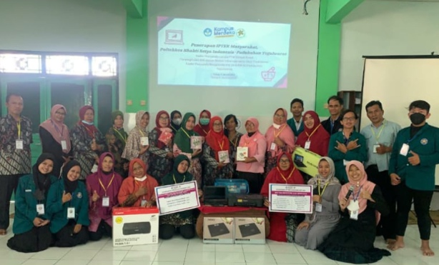
Gambar 1. Kader posyandu lansia Bougenvile Padukuhan Tegalwaras

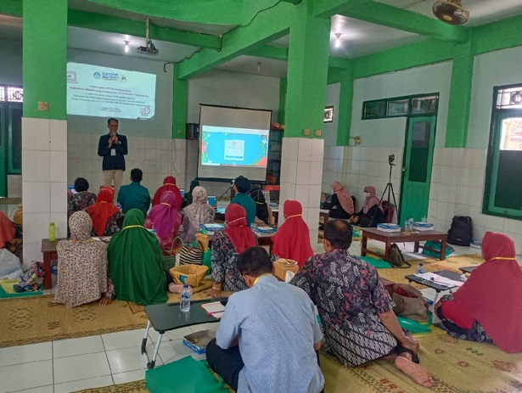
Gambar 2. Pelaksanaan kegiatan pelatihan sistem informasi posyandu lansia Bougenvile

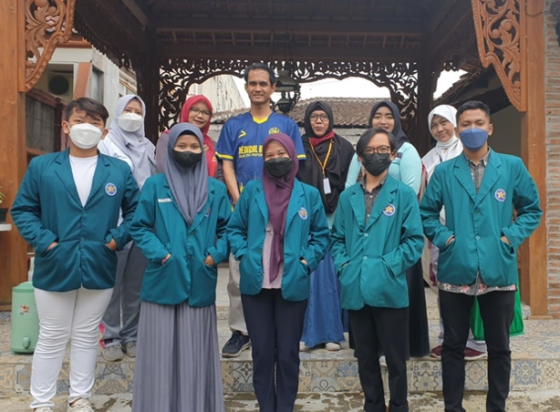
Gambar 3. Tim pengabdian masyarakat program Merdeka Belajar Kampus Merdeka (MBKM)

Pada sistem informasi pelaporan posyandu lansia menampilkan menu pasien, cetak laporan, cetak grafik, backup data, restore data, dan pengaturan. Hasilnya dapat membantu penyelenggaraan posyandu lansia pada registerasi, dan pembuatan pelaporan sesuai kebutuhan yang dikirimkan ke Dinas Kesehatan (Rohman & Agnia, 2019). Pengelolaan pelaporan menggunakan microsoft excel ditemukan kekurangan yaitu ketidaklengkapan, hak akses bisa digunakan oleh semua pihak, dan pada kolom umur masih diisi secara manual (Rohman & Try Nur Aminna, 2018).
Terdapat kesesuaian faktor human, organization, dan technology dalam net benefit karena faktor-faktor tersebut saling mendukung. (Kurnia Putri & Devi Fitriani, 2022). Variabel system use dan IT capability of staff memiliki pengaruh terhadap net benefit. Hal ini menjadi tanda bahwa manfaat sistem belum dapat dirasakan oleh semua pengguna (Nastiti & Santoso, 2022). Pada aspek net-benefit sudah sangat memberikan manfaat bagi petugas rekam medis dalam meningkatkan kinerja terutama dalam pelayanan (Hasrinal, 2019). Evaluasi sistem informasi berdasarkan net benefit yaitu cukup bermanfaat karena meringankan beban kerja (Aprilianingsih et al., 2022).
Pimpinan perlu mempertahankan kinerja sistem informasi di setiap unit dengan menerapkan monitoring dan evaluasi terhadap kinerja sistem sehingga sistem dapat berjalan dengan lebih baik (Wirajaya & Nugraha, 2022). Sistem informasi membantu mempersingkat waktu kerja, memudahkan pengecekan, pertukaran informasi dan melihat kembali informasi yang ada (Faigayanti et al., 2022). Sistem informasi rekam medis elektronik diharapkan kedepannya ada perbaikan sesuai dengan harapan (Franki, 2022).
Kendala yang ditemukan yaitu kurangnya pemahaman mengenai sistem yang digunakan dan kendala jaringan (Mohi et al., 2022). Perlunya dilakukan pemeliharaan secara berkala dan monitoring perangkat keras maupun lunak (Faigayanti et al., 2022).

- Kesimpulan
Tingkat kepuasan pengguna aplikasi Sipolan secara keseluruhan, 85% responden mengatakan sangat puas, dan 15% responden mengatakan puas dikarenakan kebutuhannya terpenuhi. Evaluasi secara keseluruhan menimbulkan dampak positif karena kualitas sistem yang digunakan dapat menghasilkan ouput informasi yang baik, lengkap dan sesuai kebutuhan. Hal tersebut akan sangat mendukung dalam kualitas pelayanan yang lebih baik kedepannya. Dampak positif lainnya yang sangat berpengaruh bagi pengguna aplikasi Sipolan yaitu meningkatnya kinerja, efisiensi kerja, dan berkurangnya beban kerja pengguna aplikasi Sipolan. Dampak negatifnya adalah membutuhkan waktu pada awal implementasi untuk mempelajari aplikasi Sipolan, perlu adanya pelatihan dan maintenance dari programmer apabila terjadi error saat pengguna menjalankan aplikasi Sipolan. Programmer aplikasi Sipolan sebaiknya dapat secara rutin melakukan maintenance mengingat kebutuhan informasi yang diperlukan dapat berubah sesuai permintaan Fasyankes (pihak puskesmas).

- Referensi
Aprilianingsih, M., Listina, F., & Kayrus, A. (2022). Evaluasi Sistem Informasi Manajemen Rumah Sakit (SIMRS) pada Bagian Pendaftaran Rawat Jalan dengan Metode Hot-Fit di RS Swasta di Lampung Tahun 2022. Jurnal Formil (Forum Ilmiah) Kesmas Respati, 7(3), 262. https://doi.org/10.35842/formil.v7i3.450
Faigayanti, A., Suryani, L., & Rawalilah, H. (2022). Evaluasi Sistem Informasi Manajemen RumahSakit (SIMRS) di Bagian RawatJalan dengan Metode HOT-Fit. Jurnal Kesehatan Saelmakers PERDANA, 5(2), 245–253. https://doi.org/10.32524/jksp.v5i2.662
Franki. (2022). Evaluasi Rekam Medis Elektronik dengan Metode HOT-fit di Klinik Saraf RS Mitra Plumbon. Jurnal Penelitian Kesehatan Suara Forikes, 13(1), 43–51.
Hasrinal. (2019). Vol. 2 No.1 Edisi 1 Oktober 2019 http://jurnal.ensiklopediaku.org Ensiklopedia of Journal. Ensiklopedia of Journal, 2(1), 109–114.
Kurnia Putri, R., & Devi Fitriani, A. (2022). Hot-Fit Model pada Sistem Informasi Manajemen Rumah Sakit (SIMRS) di RSUD Pariaman. Journal of Health and Medical Science, 1(2), 10–20.
Mohi, I., Flora, S., Tarigan, N., & Abudi, R. (2022). Pelaksanaan sistem informasi manajemen (sim) di Puskesmas Sipatana menggunakan metode human organization technology fit ( hot-fit ). Public Health and Surveilance Review, 1(1), 34–39.
Nastiti, I., & Santoso, D. B. (2022). Evaluasi Penerapan Sistem Informasi Manajemen Rumah Sakit di RSUD SLG Kediri dengan Menggunakan Metode HOT-Fit. Jurnal Kesehatan Vokasional, 7(2), 85. https://doi.org/10.22146/jkesvo.72357
Rohman, H., & Agnia, E. (2019). Pelaporan Posyandu Lansia Puskesmas Banguntapan III : Perancangan Sistem Informasi Berbasis Web. Indonesian of Health Information Management Journal, 7(2), 44–53.
Rohman, H., & Try Nur Aminna. (2018). Perancangan Sistem Informasi Pelaporan Posyandu Lansia. Jurnal Manajemen Informasi Dan Administrasi Kesehatan (J-MIAK), 01(02), 1–6.
Wirajaya, M. K., & Nugraha, I. N. (2022). Evaluasi Sistem Informasi Manajemen Rumah Sakit dengan Metode HOT- Fit di Rumah Sakit Daerah Mangusada. Manajemen Kesehatan Yayasan RS Dr.Soetomo, 8(1), 124–136.

